Муниципальное дошкольное

образовательное учреждение

детский сад комбинированного вида № 12

ст.Должанская МО Ейский район

Проект

«Развитие познавательно-исследовательской деятельности дошкольников через организацию детского экспериментирования».

Воспитатель: Силаева Татьяна Валерьевна

«Люди, научившиеся наблюдениям и опытам, приобретают способности сами ставить вопросы и получать на них фактические ответы, оказываясь на более высоком умственном и нравственном уровне в сравнении с теми, кто такой школы не прошел».

К.Е.Тимирязев.

***Пояснительная записка.***

Мир, в котором мы живем, сложен, многогранен и изменчив. Люди – часть этого мира открывают все новые и новые объекты, явления и закономерности окружающей действительности. При этом каждый человек вращается в рамках сформировавшегося у него образа мира.

Образ мира — это сложная целостная система знаний о человеке, о мире вообще, о других людях, о себе, о своей деятельности.

В период дошкольного детства происходит зарождение первичного образа мира благодаря познавательной активности ребенка, имеющей свою специфику на каждом возрастном этапе. Развитие познавательного интереса к различным областям знаний и видам деятельности является одной из составляющих, как общего развития дошкольника, так и дальнейшем успешности его обучения в школе. Интерес дошкольника к окружающему миру, желание освоить все новое - основа формирования этого качества. На протяжении всего дошкольного детства наряду с игровой деятельностью огромное значение в развитии личности ребенка имеет познавательная деятельность, как процесс усвоения знаний, умений, навыков.

***Актуальность.***

На сегодняшний период в дошкольном образовании особенно остро стоит проблема организации основного ведущего вида деятельности в познании окружающего мира в период дошкольного детства – экспериментирования. Эта деятельность, равноценно влияет на развитие личности ребёнка также как и игровая. В идеале наличие этих двух истинно детских видов деятельности является благоприятным условием для развития дошкольников.

***Цель проекта.***

Способствовать развитию у детей познавательной активности, любознательности, потребности в умственных впечатлениях детей, стремления к самостоятельному познанию и размышлению, что в свою очередь приведёт к интеллектуальному, эмоциональному развитию.

***Задачи экспериментальной деятельности.***

1. Расширение представлений детей об окружающем мире через знакомство с элементарными знаниями из различных областей наук:

•развитие у детей представления о химических свойствах веществ;

•развитие у детей элементарных представлений об основных физических свойствах и явлениях;

•познакомить с основными чертами рельефа планеты: вулканы, горы, озёра.

2. Развитие у детей умений пользоваться приборами – помощниками при проведении игр-экспериментов.

3. Развитие у детей умственных способностей:

•развитие мыслительных способностей: анализ, классификация, сравнение, обобщение;

•формирование способов познания путём сенсорного анализа.

4. Социально-личностное развитие каждого ребёнка: развитие коммуникативности, самостоятельности, наблюдательности, элементарного самоконтроля и саморегуляции своих действий.

***Участники проекта***: воспитанники, родители

***Сроки проекта:*** краткосрочный.

***Форма работы.***

1.Небольшими подгруппами с учётом уровня развития и познавательных интересов детей.

2.Фронтальная работа.

3.Индивидуальная работа.

***Предполагаемые результаты.***

1.Усвоение детьми знаний, представлений об окружающем мире.

2.Создание единого инновационного пространства.

3.Чёткое выполнение поставленной задачи.

4.Повышение уровня мотивации к занятиям.

***Работа с родителями.***

1.Консультации.

2.Всеобучи.

3.Беседы.

**Этапы осуществления проекта.**

I этап – подготовительный.

II этап –практический.

III этап – выполнение проекта.

**I этап - подготовительный**

Сентябрь*.*

Сбор художественной литературы.

Подбор консультаций для родителей. Родительских всеобучей.

Изготовление схем, разработка дидактических игр, бесед.

**II этап –практический.**

Октябрь:

Прогулка «Отпечатки наших рук» (Свойства мокрого песка)

Прогулка «Солнечные зайчики»

Беседа «Где прячутся насекомые?»

Дидактическая игра «Изучаем листья»

Ноябрь:

Экспериментирование «Магнит и его свойства»

Дидактическая игра «Свойства бумаги»

Беседа «Свойства металла»

Дидактическая игра «Приключение Буратино» (дерево и его свойства)

Декабрь:

Беседа «Вода – источник жизни»

Дидактическая игра «Вода и её свойства»

Изготовление елочных украшений «Замерзание воды»

Интерактивная игра «Круговорот воды в природе»

Январь:

Дидактическая игра «Свойства воздуха»

Экспериментирование «Бывает ли воздуху холодно»

Прогулка «Движение воздуха»

Беседа «Знакомство с термометром»

Февраль:

Прогулка «Получаем талую воду»

Экспериментирование «Когда бывает пар»

Просмотр видеоролика «Вода – главный растворитель»

Лепка «Почва - подземная кладовая»

Март:

Прогулка «Следы на песку»

Беседа «Путешествие в прошлое часов»

Экспериментирование «Ткань и её свойства»

Апрель:

Беседа «Основные системы нашего организма»

Дидактическая игра «Каша – матушка наша»

Май:

Прогулка «Чем отличается солнечная сторона от теневой»

Экспериментирование «Определение сторон света»

Развлечение «Путешествие по материкам»

Примерный план экспериментальной деятельности в подготовительной группе.

Опыт № 1– “Польза и вред кока-колы”.

Опыт № 2 – “Как добрые и вредные слова влияют на растение”.

Опыт № 3 – “Тайны вулкана”.

Опыт № 4 – “Как увидеть движение воды через корешки?”.

ОПЫТ № 1

“Польза и вред кока-колы”.

Цель работы: исследование вредного влияния “Кока-колы” на организм человека.

Задачи исследования:

•проанализировать взаимодействие “Кока-колы” и ржавчины;

•изучить действие “Кока-колы” на зубы;

•исследовать совместимость “Кока-колы” с другими продуктами.

Этапы исследования:

•Опрос детей группы и родителей на темы “Мой любимый напиток” и “ Знаете ли вы о вреде “Колы”.

•Выдвижение гипотезы.

•Непосредственное проведение опытов.

•Наблюдение за взаимодействием “Кока-колы” с веществами и предметами.

Выводы.

Материалы для проведения эксперимента (наблюдение в течение недели): пять прозрачных стаканчиков; ржавый и новый гвоздь; куриная скорлупа.

1.. Дети взяли прозрачный стаканчик, налили туда “Кока-колу” куриную скорлупу. На 2 день скорлупа почернела, из чего дети сделали вывод, что в “Кока-коле” содержится много красителей, которые проникают даже в твердую скорлупу. Вывод: в скорлупе находиться кальций, также как и в зубах “Кока-кола” разрушает зубы. Красители лимонада очень стойкие и зубы от них темнеют.

2.Взяли 2 болтика: ржавый и новый. Один поместили в стакан с водой, другой – с лимонадом. На четвёртый день новый болтик в воде покрылся слоем ржавчины, а болтик в “Коле” очистился от нее. Вывод: “Кока-кола” разъедает даже ржавчину!

ВЫВОД:

Таким образом, проведя ряд опытов, мы увидели, что “Кока – кола” разрушает зубы, в ней много красителей. В “Кока – коле” есть такие вещества, которые разъедают ржавчину. Ее нельзя пить со всеми продуктами. А еще в “Кока-коле” очень много сахара, который вредит нашему организму. Значит, мы были правы: “КОКА-КОЛА” НЕ БЕЗОПАСНА ДЛЯ ЗДОРОВЬЯ!

ОПЫТ № 2.

“Как добрые и вредные слова влияют на растение”.

Цель: Дать детям представление о том, какое большое значение имеют воздух, вода и свет для всего живого на земле. И что хорошие и плохие слова тоже влияют на растения.

Материалы для проведения эксперимента:

•Три прозрачных не глубоких стакана;

•Овёс (или другое зерно)

Ход: насыпать в ёмкости в равных частях зерно и немного залить водой. На первый стакан кружочек с улыбающимся лицом, на второй – со злым лицом, а третий – чистый кружок. Предложить детям в течение недели: для стаканчика с улыбкой говорить хорошие слова, со злым лицом обидные слова, а на третий не обращать внимание. Наблюдать за стаканчиками в течение недели. К концу недели мы заметили изменения: в стаканчике “с улыбкой” появились зелёные ростки, в стаканчике “со злым” лицом появились темные и слабые ростки, в стаканчике с пустым кружочком зерно заплесневело.

ОПЫТ № 3.

“Тайны вулкана”

Предварительная работа: показ слайдов и рассказ воспитателя о вулкане.

Цель: Расширять знания детей об окружающем мире, познакомить с явлением неживой природы – извержением вулкана. В процессе детского экспериментирования удовлетворять потребности детей в познании, самостоятельности, радости и удовольствии.

Задачи:

•познакомить детей с понятием “вулкан”, дать представление о происхождении и строении вулканов;

•формировать представления детей о природном явлении – извержении вулкана;

•формировать умение правильного обращения с химическими веществами (уксусом) .

Оборудование для экспериментирования:

Макет горы вулканического происхождения, вода, гуашь красного цвета, моющее средство для посуды, сода, уксус, кофейная, чайная и столовая ложки.

На столе, на подносе стоит макет вулкана, обложенный мелкими кусочками пемзы и камешками. Дети встают вокруг стола. Вначале воспитатель объясняет детям, какие вещества понадобятся им для проведения эксперимента. Обращает внимание детей на то, что в эксперименте использует уксус и рассказывает (опираясь на картинку – схему, как он опасен. Затем, предлагает детям прочитать предложенные схемы – модели с последовательностью проведения опыта. После чего, воспитатель еще раз проговаривает последовательность проведения опыта.

Последовательность проведения эксперимента.

Первый ребенок: всыпать в жерло вулкана, две чайные ложки соды.

Второй ребенок: налить полстакана воды.

Третий ребенок: добавить в нее кофейную ложку гуаши красного цвета и тщательно перемешать до однородного насыщенного цвета.

Четвертый ребенок: в полученную окрашенную воду добавить 5 капель моющего средства, перемешать.

Воспитатель: добавить в окрашенную воду две столовые ложки уксуса, затем вливает полученную смесь в жерло вулкана (сода).

Внимание! Во время последней операции детям рекомендуется отступить на шаг назад.

Ожидаемый результат: В результате реакции соды с уксусом и моющим средством из жерла вулкана начнет извергаться пена красного цвета.

ОПЫТ № 4

“Как увидеть движение воды через корешки?”

Цель. Доказать, что корешок растения всасывает воду, уточнить функцию корней растения, установить взаимосвязь строения и функции.

Материалы. Черенок бальзамина с корешками, вода с пищевым красителем.

Процесс. Дети рассматривают черенки герани или бальзамина с корешками, уточняют функции корешков (они укрепляют растение в почве, берут из нее влагу). А что еще могут брать корешки из земли? Предположения детей обсуждаются. Рассматривают пищевой сухой краситель – “питание”, добавляют его в воду, размешивают. Выясняют, что должно произойти, если корешки могут забирать не только воду (корешок должен окраситься в другой цвет). Через несколько дней результаты опыта дети зарисовывают в виде дневника наблюдений. Уточняют, что будет с растением, если в земле окажутся вредные для него вещества (растение погибнет, забрав вместе с водой вредные вещества).

Итоги. Корешок растения всасывает вместе с водой и другие вещества, находящиеся в почве.

**III этап – выполнение проекта.**

**Опыт «Как добрые и вредные слова влияют на растения»**

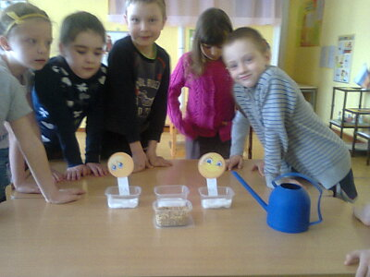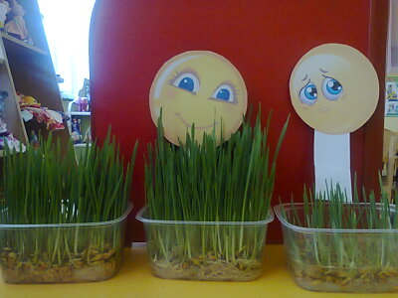

Опыт «Тайны вулкана»

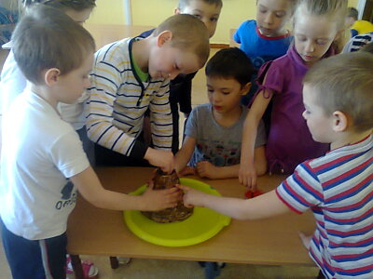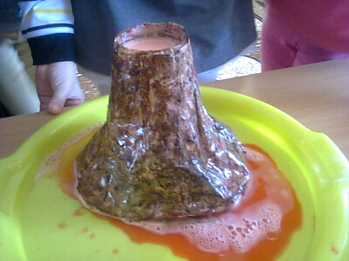

Опыт «Загадочная бумага»

